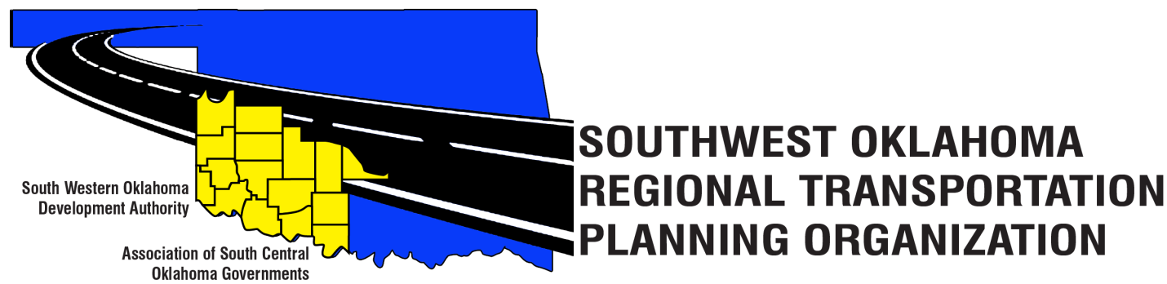
Comité Técnico SORTPO

La Agenda de la reunión
El 15 de junio, 2017 10:00 a.m.
Centro de Tecnología occidental  Bldg, la educación de adultos  621 antes de la Dra.  Burns Flat, OK 73624 | Centro de Tecnología del Río Rojo  JDM Centro de negocios, RM-B113  3300 W. DE BOIS D'Arc  Duncan, OK 73533
- Llamada al orden
- Nominal: Presentaciones
- Aprobación del acta de la reunión del 13 de abril, 2017.

- Discutir y formular observaciones a la Junta Directiva SORTPO el proyecto en el 2040 LRTP para Greer, Harmon, Jackson, Jefferson y Stephens condados.
5. Viejos Negocios

6. Informes y comentarios-

7. Levantar

